FATURA ALARMI OLUŞTURMA

AWS hesabı oluşturulduğunda ilk yapmamız gereken bir fatura alarmı oluşturmaktır. Örneğim bir servis başlattık ama onu kapatmayı unuttuk ve ay boyunca o arka planda çalıştı, ya da hesbımız hack lendi ve başka biri hesabımızı kullanmaya başladı. işte böyle durumlarda AWs bizlere bir fatura alarmı kurma imkanı sağlıyor. Örneğim fatura 5 doları geçerse bize bir email gönderiyor ve biz de bunun önlemini alıyoruz.

Yeri sağ üstte account un altında my Billing Dashboard  kısmına tıklanır. buradan da gelinecek nokta Budgets (sol ustte gorulebılır). Oncesinde bu budgets yoktu. Fatura alarmı oluşturm iş billing konsol üzerinden yapılıyordu. Arık budgets konsolu var ve buradan ayarlama yapılabiliyor. Budget sadece fatura alarmı oluşturmuyor aslında. Ayrıca kendinize bir bütçe belirleyip, AWS account’unuzun o bütçe içerisinde çalışmasını sağlıyor. Mesela EC2 için 300 dolarlık bir bütçem var diyorum ve EC2’ da budget im 300 dolar dediğimde EC2’ kullanımında bu bütçe aşılmaya yakın alarm ver dendiğinde bu alrm veriliyor veriliyor. bu tüm servisler için yapılabiliyor.

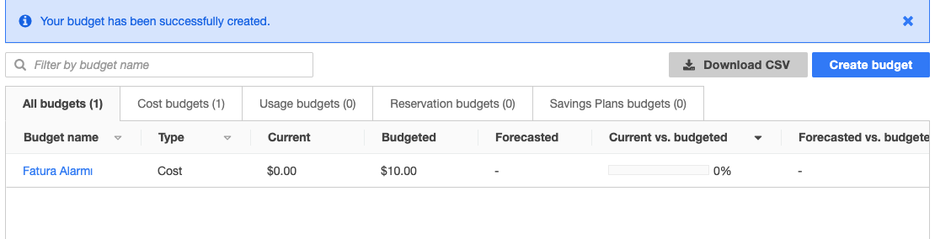



Budget’a tıkladığında ağ üstte create a budget çıkıyor. Tıklayınca 4 menü geliyor

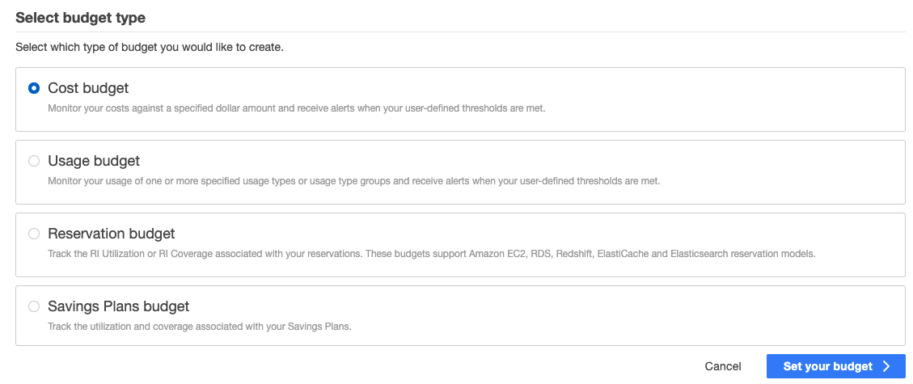

1. Cost Budget: Para sınırı koymak istersen

2. Usage budget: Kullanım saatine ve benzeri şeklinde dair bir alarm ya da sınırlandırma getirmek istersen

3. Reservation budget: EC2 kısmında reserve instance kısmında bu anlaşılacak

4. Saving Plans budget:?

Biz cost budget a tıklıyoruz

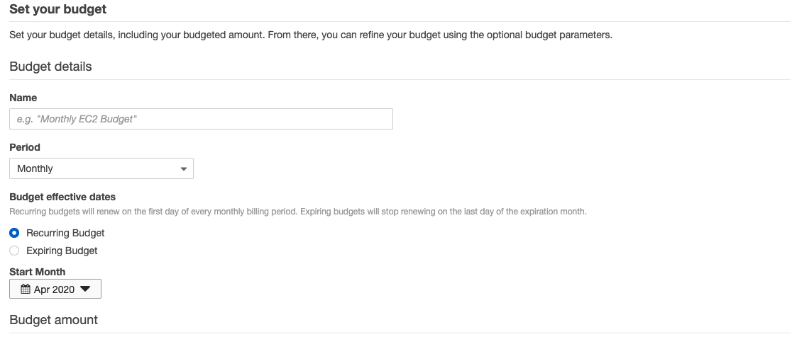

Name: Bir tanımlama ismi veriliyor

Period: Hangi aralıklarla Budget olşturmak istediğimizi bize sorar

Budget Effextive dates

1. Recurring Budget: Aylık olarak düzenli kontrol mekanizmasını harekete geçirir

2. Expiring Budget: bize belli bir aralıkta kontrol isteme imkanı tanır

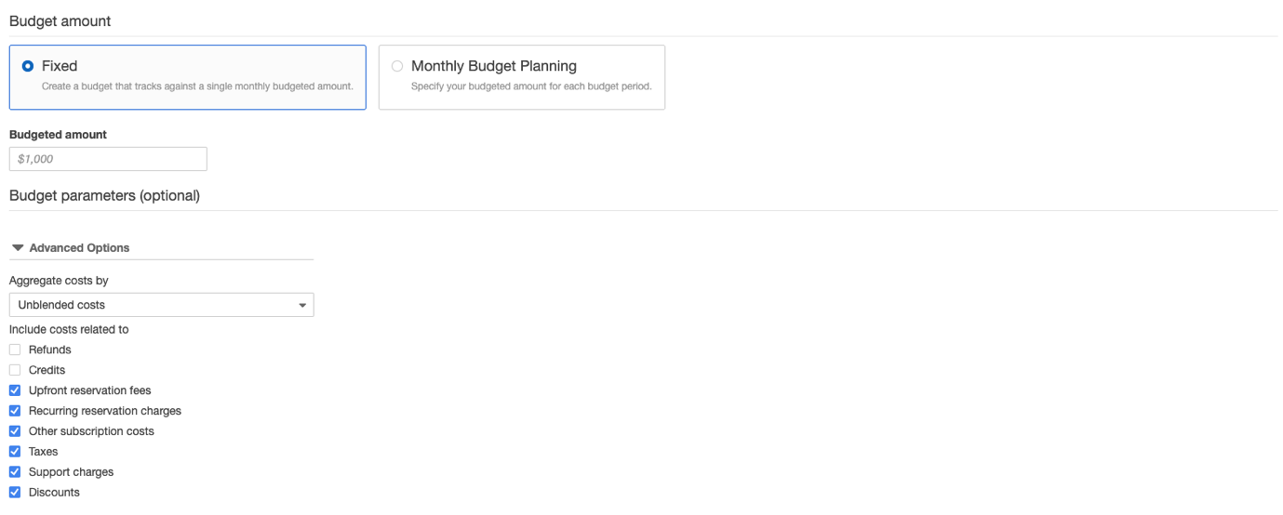

Budget Amount: Her ay sabitlenmiş bir budget için kontrol sağlar

Monthly Budget Planning: Ay ay değişen budget ler planlama imkanı sağlar. Bu da belli aylarda işyükünün artması durumunda kullanılabilir.

Budget Amount: Belirleyeceğimiz Budget i buraya gireriz.

Advance options da budget i belli alt komponetler özelinde kontrol imkanını sağlar. Mesela budget’ı sadece EC2 makineleri için belirleyebiliriz. Ya da sadece N.Virginia regionunda bağlanılan cihazlar için bu kontrolü yap gibi gelişmiş kontrol olanakları sağlar.

Unblended?, Blended? Amortized cost

Sonrasında sağ altta Configure Alert e basılır

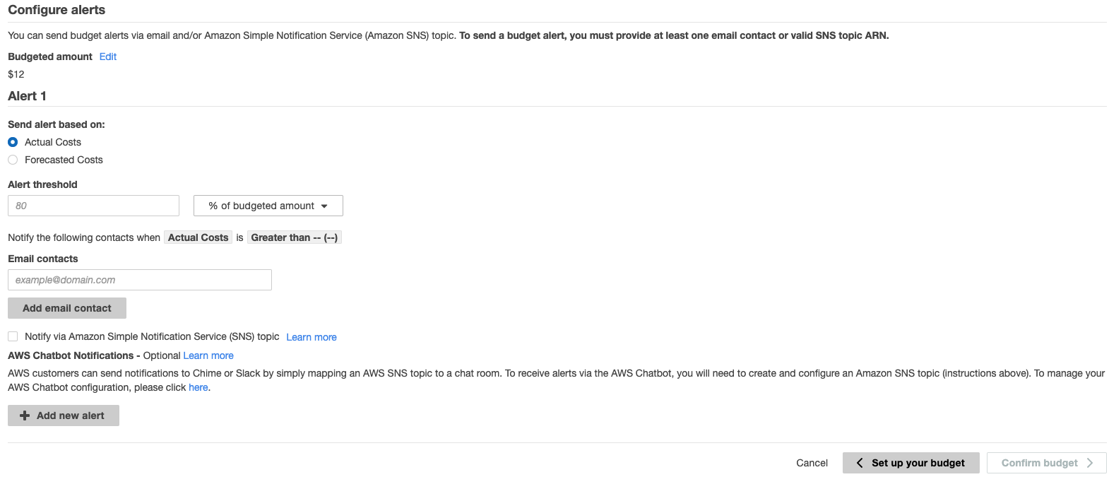

Burada Actual cost ve Forecasting cost denilen bir bölüm vardır. Actual cost işaretlenirse aşağıda belirlenecek orana kullanım ulaştığında alarm emaili gönderir. Ama forecasting cost tıklandığında bu durumda bizim 5 haftalık kullanımımızdan sonra verileri gözönünde bulundurarak sonraki kullanım süremize dair bir tahmin yapar ve o tahmine göre uyarıda bulunur.

alert treshold ise bızım uyarı vereceği bir treshold belırlememızı sağlar. mesela 80 dersek bıze yüzde verdığımız amountun yüzde 80 ıne ulaşırsa uyarı verecektır.

sonrasında bıze uyarı gonderecegı emaıl adresını yazarız.

yenı alert de ekleyebılırız.

confırm budget endıkten sonra bıze ozet bır tablo verecektır.buradan gerekırse gerı donulup gereklı yenı ayarlamalar yapılabılır.

sonrasında create denilerek alarm ve budget set edılmıs olur.